Во исполнение письма Министерства образования и науки РД 06-8433/06-18/17
от 25 сентября 2017 года. «О проведении недели безопасности, посвященной вопросам обеспечения безопасности детей на дорогах», которая проходила с 25.09.2017 по 29.09.2017г. в ОУ МР «Тарумовский район» РД. Проделана следующая работа, согласно приложению.
В соответствии с Календарём образовательных событий с 25.09.2017 по 30.09.2017г в ОУ МР «Тарумовский район» РД проведена неделя безопасности, посвященная вопросам обеспечения безопасности детей на дорогах.
В неделе безопасности приняли участие учащиеся 1- 11 классов. Охват- 4.666 человека.
Цель Недели безопасности дорожного движения: привить детям уважение к себе и другим участникам дорожного движения, быть внимательными на дорогах и беречь свою жизнь и здоровье!
Задачи:
1. Усиление эффективности работы по предупреждению детского дорожно-транспортного травматизма.
2. Закрепление знаний по Правилам дорожного движения среди учащихся.
3. Повышение интереса школьников к регулярным занятиям по Правилам дорожного движения.
В рамках недели проведены следующие мероприятия:
- В начальных классах на последних уроках учителя проводили ежедневные пятиминутки безопасности.
- Во всех классах оформлены Уголки безопасности с размещением информации
- «Памятка пешехода»
- «Памятка по ПДД для родителей»
- Проведены инструктажи по правилам дорожного движения- (отв. классные руководители, рук. отряда ЮИД).
- В начальных классах составлена схема «Маршрут безопасности»- (отв. классные руководители, родители).
- 27.09.2017 для учащихся 1-5 классов проведены уроки- практикумы «Пешеходный переход»-(отв. классные руководители).
- С учащимися 1-х классов руководителями отряда ЮИД- проведены беседы на тему: «Дорога в школу и домой»

- 29.09.2017 проведена акция «Водитель! Не спеши! Пешехода пропусти!»- (отв. отряд ЮИД, рук).
- Во всех классах проведёны тематические классные часы: «Ответственность за нарушение ПДД»- (отв. классные руководители.)
- Перед обучающимися начальных классов выступили инспектора ДПС ОГИБДД ОМВД РФ по Тарумовскому району . Основными вопросами бесед стали вопросы по безопасному поведению на улицах и дорогах. Ребята повторили правила для пешеходов, отвечали на вопросы инспекторов, сами задавали вопросы.
- В 1-7 классах на уроках ИЗО ребята рисовали правила дорожного движения по теме «Желтый, зелёный, красный»
- На родительских собраниях вопросам профилактики детского дорожно-транспортного травматизма было уделено особое внимание.
Все проведённые мероприятия являются частью работы по профилактике детского дорожного травматизма .
- Откорректированы Паспорта дорожной безопасности по школам.
- В школах организован контроль со стороны педагогического состава, родительских комитетов и общественности за соблюдением детьми Правил, в том числе применением световозвращающих элементов.
- Оформлены и размещены в дневниках, доступных для восприятия детей и родителей, Схемы безопасных маршрутов движения детей: дом- школа-дом.
- Проработаны вопросы создания на сайтах образовательных организаций странички Дорожная безопасность с актуальной информацией по безопасности дорожного движения для родителей и обучающихся, предусмотрев осуществление контроля за наполняемостью и содержанием размещенной профилактической информации.
- Предусмотрены проведение на последних уроках во всех классах минутки безопасности, в ходе которых педагоги могут напоминать детям о необходимости соблюдения Правил, акцентируя внимание детей на погодных условиях и особенностях обустройства улично-дорожной сети при движении по маршруту: дом-школа.

МКОУ «Кочубейская СОШ №1»
Задачи:
1. Усиление эффективности работы по предупреждению детского дорожно-транспортного травматизма.
2. Закрепление знаний по Правилам дорожного движения среди учащихся.
3. Повышение интереса школьников к регулярным занятиям по Правилам дорожного движения.
В рамках Недели проведены следующие мероприятия:
- В начальных классах на последних уроках учителя проводили ежедневные пятиминутки безопасности.
- Во всех классах оформлены Уголки безопасности с размещением информации
- «Памятка пешехода»
- «Памятка по ПДД для родителей»
- Проведены инструктажи по правилам дорожного движения- отв. классные руководители, рук. отряда ЮИД Захарова Л.Н.

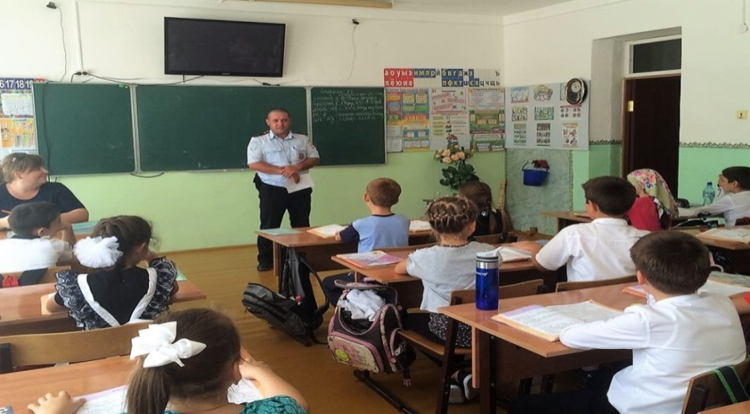
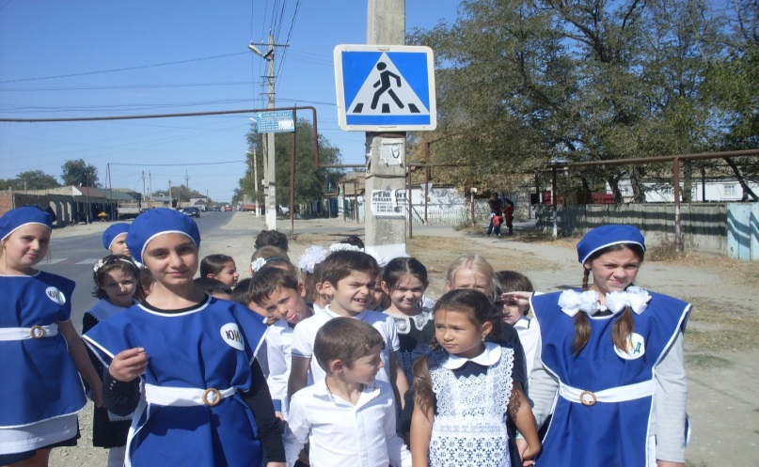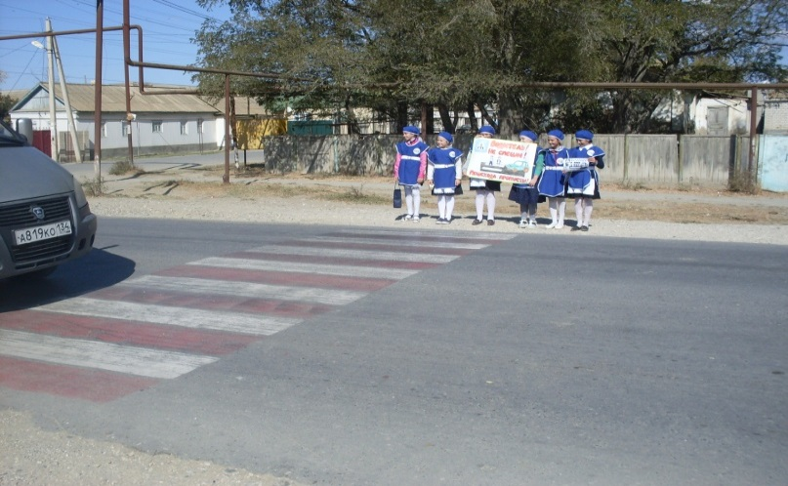
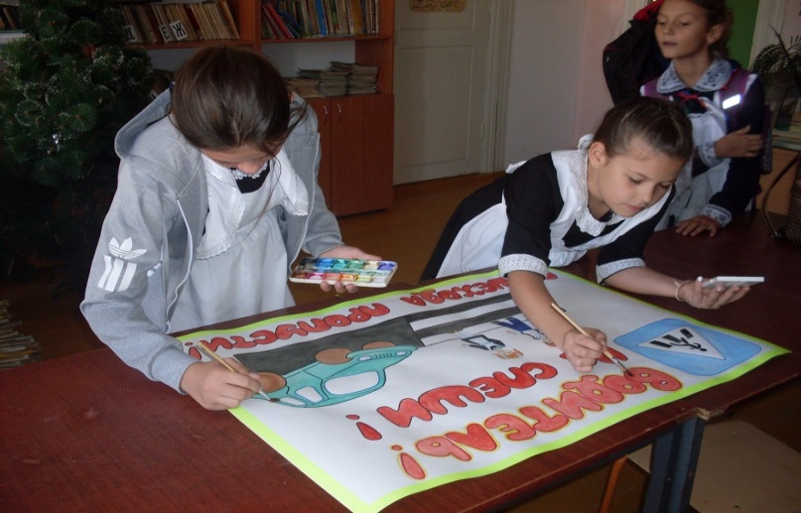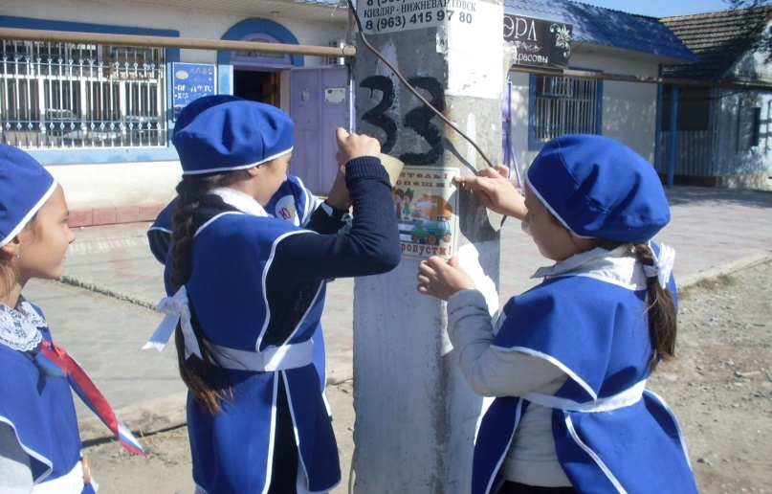
МКОУ «А-Невская СОШ»
Цель недели безопасности: привить детям уважение к себе и другим участникам дорожного движения, быть внимательными на дорогах и беречь свою жизнь и здоровье!
В нашей школе были проведены различные по форме мероприятия, направленные на предупреждение дорожного травматизма.
25.09.17. в 5 классе проведен урок ОБЖ на тему: «Правила дорожного движения»
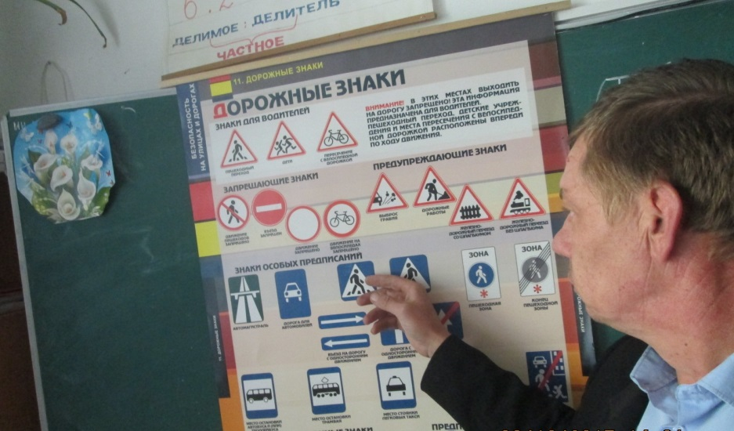

С учащимися начальных классов на больших переменах проводились «минутки безопасности».
26.09.17г. в целях пропаганды безопасности дорожного движения и профилактики детского дорожно-транспортного травматизма лейтенант полиции Омаров Р.О. провел разъяснительную работу с учащимися 2-3 классов о соблюдении требований Правил дорожного движения.
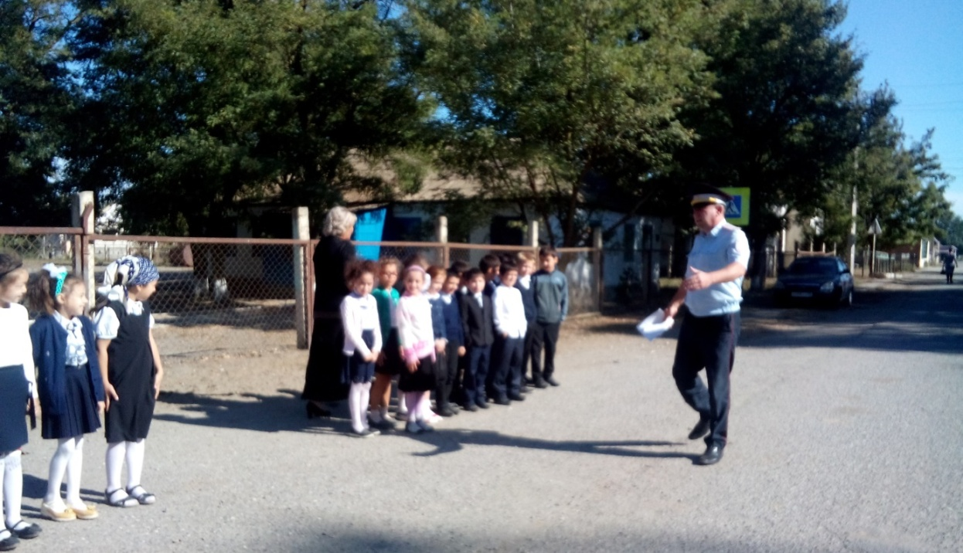

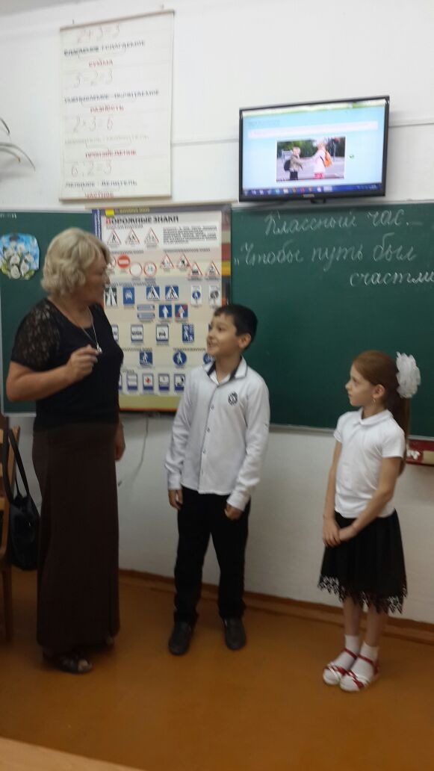
В 6 классе 25.09. проведен классный час «Внимание, машина», кл.руководитель Гасанова М.Д..
В 11 кл. 28.09. проведен классный час на тему: «Автомобиль, дорога, пешеход»
Проведены родительские собрания в 1-11 классах по вопросам профилактики детского дорожно-транспортного травматизма с демонстрацией видеофильмов по тематике ПДД. Также был проведен инструктаж по ПДД в каждом классе. В конце каждого учебного дня Недели безопасности классными руководителями проводились пятиминутки по ПДД.
Был обновлен уголок безопасности дорожного движения.
МКОУ «Рассветовская СОШ
Цель проведения недели безопасности дорожного движения:
Повышение безопасности детей на дороге.

Мероприятия:
- Акция «Внимание, пешеход!»
- Тестирование по правилам дорожного движения.
Классные часы:
-«Путешествие на зелёный свет»,
-- «Велосипедная дорожка»,
- «По безопасным дорогам в безопасный мир»
Во всех классах были проведены видеоуроки с просмотром видеоматериалов по ПДД.
Мероприятия с педагогами:
- инструктажи по охране жизни и здоровья детей;
- контроль организации работы в рамках проведения недели БДД.
Классные часы с родителями:
- беседы «Подавай пример ребенку»,
- беседы «Безопасная дорога в школу»;
- беседы «Правила дорожного движения достойны уважения»;
1. Активизировать работу по привлечению родителей как участников образовательного процесса к пропаганде знаний по правилам дорожного движения. Отв.: классные руководители.
2. Педагогам при написании календарного плана воспитательно-образовательной работы опираться на перспективный план по обучению детей ПДД, вносить в календарный план все мероприятия по перспективному плану. Отв: классные руководители.

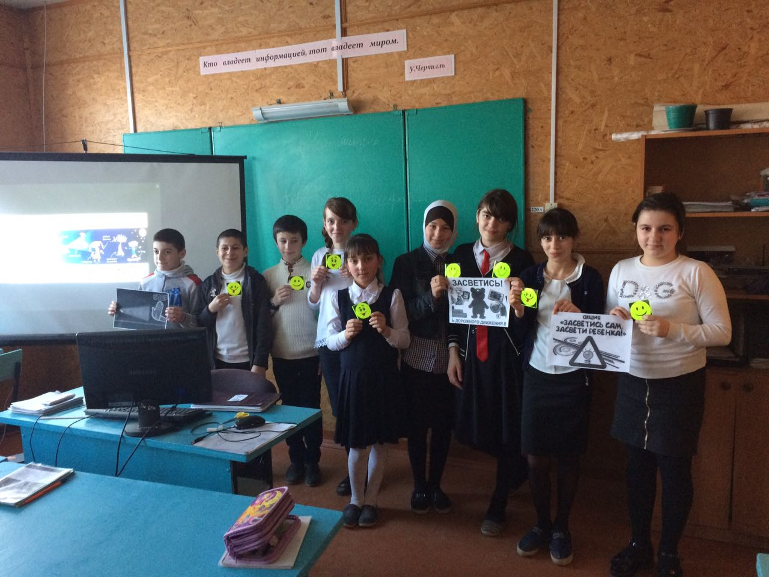

МКОУ«Новоромановская СОШ
В рамках недели безопасности были проведены следующие мероприятия:
Классные часы:
Тема классного часа | Класс | Охват учащихся
Практическое занятие по ПДД | 9 | 15 человек
Беседа «Безопасность на дороге» | 8 | 16 человек
Викторина «ПДД» | 7 | 23 человек
Игра « Правила дорожного движения» | 5 -6 | 28 человек
Внеклассное мероприятие на тему:«Улица полна неожиданностей» | 1 «а», 1 «б» | 14 человек
Игра «Знатоки ПДД» | 2 «а», «б» | 27 человек
Беседа «О правилах ДД» | 3 «а», «б» | 31 человек
В 1 классе Балиева К. В. провела внеклассное мероприятие на тему:
«Улица полна неожиданностей»
Во 2 классе Салгереева М. З. провела игру «Знатоки ПДД»
Муртузалиева Н. М в 3 классе провела беседу «О правилах ДД»
Федченка Н. И. в 7 классе Сиденка Г А. в 8 классе провела беседу
провела викторину «ПДД». «Безопасность на дорогах»
Корниенка Н. И. провела практическое занятие по правилам дорожного движения с учащимися 9 класса. Учащиеся отвечали на вопросы по ППД
Практическое занятие. Игра « Правила дорожного движения»
в 5,6 классах провелМагомедов М. А. Охват учащихся - 28 чел.
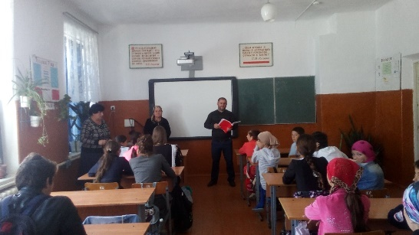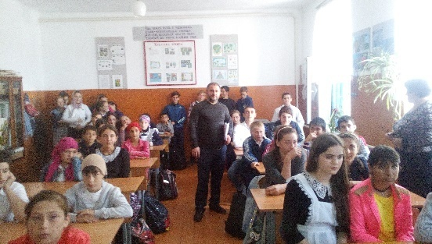
Проведены родительские собрания в 1-9 классах по вопросам профилактики детского дорожно-транспортного травматизма с демонстрацией видеофильмов по тематике ПДД
МКОУ «Коктюбейская ООШ»
Проводили с детьми тематические беседы, викторины: «Дорожная азбука», «Пешеход на улице», «Перекресток», «Твой приятель – светофор», «Зачем нужны дорожные знаки? », «Дорога безопасности», «Автомобиль.Дорога.Пешеход», «Основные части улицы», «Светофор – наш главный помощник».
С детьми проводятся экскурсии, целевые прогулки по улицам села, наблюдения за движущимся транспортом, рассматривание дорожных знаков, экскурсии к перекрестку.
Вместе с родителями дети рисовали рисунки «Моя улица». Строили маршрут «Безопасная дорога от дома до школы».
На собраниях с родителями по теме «Дорога и дети» педагоги затрагивали вопросы о том, как научить ребенка безопасному поведению на улице. 27 сентября прошёл праздник по дорожному движению «Необычные приключения в Стране Дорожных Знаков», на котором учащиеся показали свои знания по правилам дорожного движения.
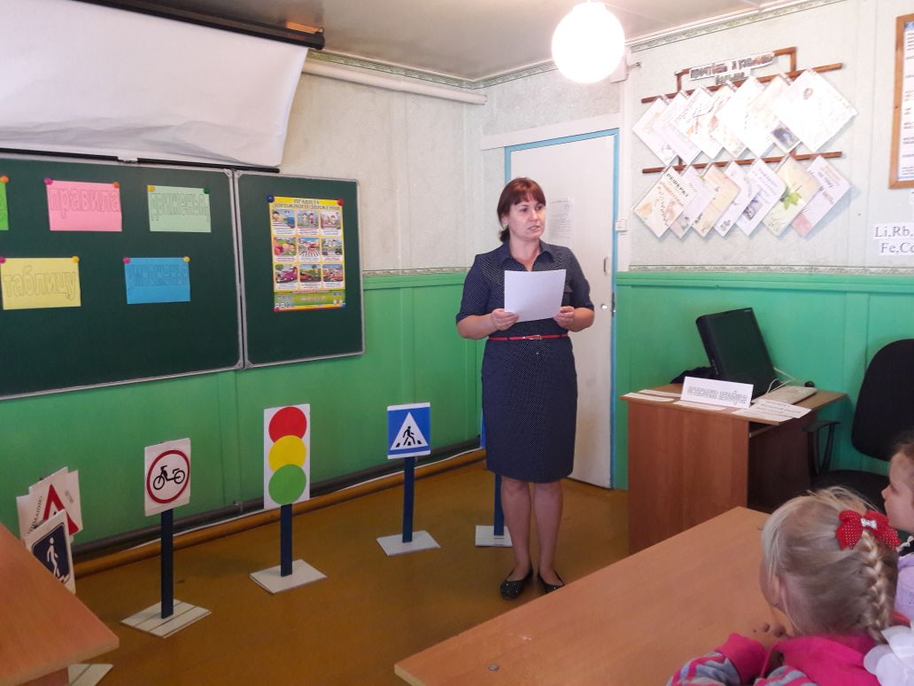
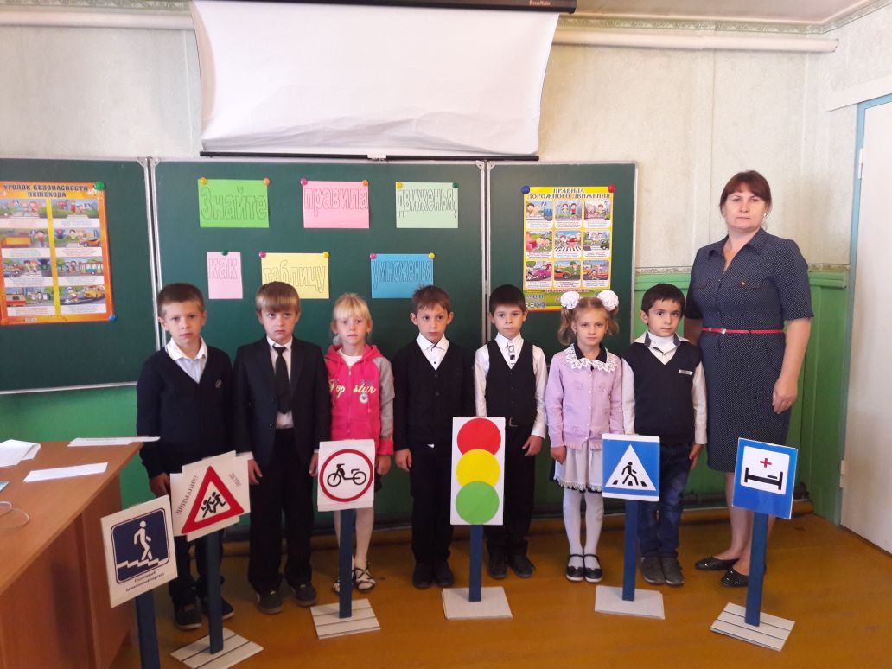
1 класс: «Светофор- наш главный помощник»
МКОУ «Таловская СОШ»
В период с 25 по 29 сентября в школе проводилась акция «Эстафета безопасности», в рамках которой прошли викторины, конкурсы и итоговая игра-викторина «В стране дорожных знаков». Для первоклассников 26 сентября провели праздничное мероприятие «Посвящение в пешеходы». Организован выпуск газеты отряда ЮИД «Автостоп», где освещаются предстоящие и проведенные мероприятия, достижения и успехи отряда.

В рамках проведения «Недели безопасности» были проведены школьные ступенчатые мероприятия:
- конкурс детского творчества «Дети за безопасное движение» 5-9 класс;
- конкурс рисунков среди учащихся младшей школы «Мой друг – дорога»;
- турнир «Знатоки ЮИД» по выявлению лучших знатоков истории движения ЮИД среди 8-х классов;
- конкурс «Полезная находка», подбор и оформление литературно-музыкальных произведений, связанных с тематикой ЮИД среди 1-9 классов.
Организуются лектории для родителей, тематические родительские собрания по классам возрастных групп, проводят беседы, деловые игры с участием работников ГИБДД, психологов, врачей, периодически осуществляются зачеты по знаниям ПДД как детей, так и родителей с использованием анкет или текстовых заданий. Совместно с родителями изготавливаются и обновляются учебные пособия по ПДД, проводятся конкурсы по безопасности дорожного движения, оформляются выставки плакатов, рисунков, подделок. На первом родительском собрании родители вместе с детьми под руководством педагогов и работников ГИБДД разрабатывают маршруты безопасного движения ребенка в школу. Эти маршрутные листы и памятки хранятся в дневниках учащихся в течение всего учебного года.

МКОУ «Калиновская СОШ»
6^{а} кл. (29.09.17 г.) классный час «Школьники и дорожные знаки»
Цель: повторить правила дорожного движения , вспомнить дорожные знаки , познакомить уч-ся с предупредительными сигналами водителей.
9^{а} кл. классный час «Безопасность на современных дорогах», беседа о правилах ДД, и соблюдении правил пешехода на переходах.
Цель: расширить представление детей о безопасности на современных дорогах, воспитывать у уч-ся соблюдения правил поведения на пешеходных и железнодорожных переходах.
11 класс. (29.09.17 г.) классный час «Движение пешеходов, их права и обязанности»
Цель: формировать представления школьников о безопасности дорожного движения.
5 класс (26.09.17 г.) познавательно-развлекательный классный час с элементами игры «Золотая зебра»
Цели: - расширить знания учащихся о правилах дорожного движения и правилах поведения на улице;
- развивать воображение, воспитывать интерес к творчеству и мыслительной деятельности.
В 10 классе (27.09.17 г.) прошел классный час на тему: «Правила дорожного движения в цифрах». Познакомились с данными в цифрах дорожно-транспортных происшествий по РД с 2002 по 2017 год: по какой причине совершены, какие виды нарушений наиболее часто встречаются, возрастной состав нарушителей и т.п.
Просмотрены ролики о правилах дорожного движения, социальная реклама «Выбор за тобой».
2^{а} кл. (21.09.17 г) классный час «Сам себе я помогу и здоровье сберегу»
Цель: формировать навыки поведения на улице, расширить знания учащихся по безопасности движения.
4^{а} кл. (28.09.17 г) классный час «Школа безопасности»
Цель: продолжить знакомство учащихся с правилами ДД, учить понимать сигналы светофора, дорожные знаки, формировать навыки поведения на улице, расширить знания учащихся по безопасности движения, способствовать формированию у детей стереотипа безопасного поведения на дороге, умение предвидеть опасность.
3^{а} кл. (29.09.17 г.) классный час «Правила дорожного движения помни всегда, чтоб не случилась беда»
Ежедневно учителя начальных классов проводят беседы – (минутки безопасности).
Учителя начальных классов обязали родителей применять световозвращающие элементы.
Во всех классах оформлены уголки по ПДД. Все классные руководители в повестку родительских собраний включили вопросы по проведению профилактической работы о

необходимости соблюдения детьми и подростками правил безопасного поведения на дорогах
МКОУ « Юрковской СОШ»
В рамках недели безопасности были проведены следующие мероприятия:
25.09.17г. по 29.09.17г. в школе были проведены беседы, утренники, инструктажи, линейка, стенды и выставки рисунков на тему: «Правила безопасности на дороге»
Цель:Пропаганда ПДД среди детей и подростков и привитие им твердых навыков безопасного проведение на дороге;
Профилактика ДТП с пешеходами в темное время суток, в условиях недостаточной видимости и.т.д.;
Убедить в необходимости быть бдительным в чрезвычайных ситуациях ;
Популяризация использования фликеров и иных световозвращателей.
Беседа с уч-ся средних классов.
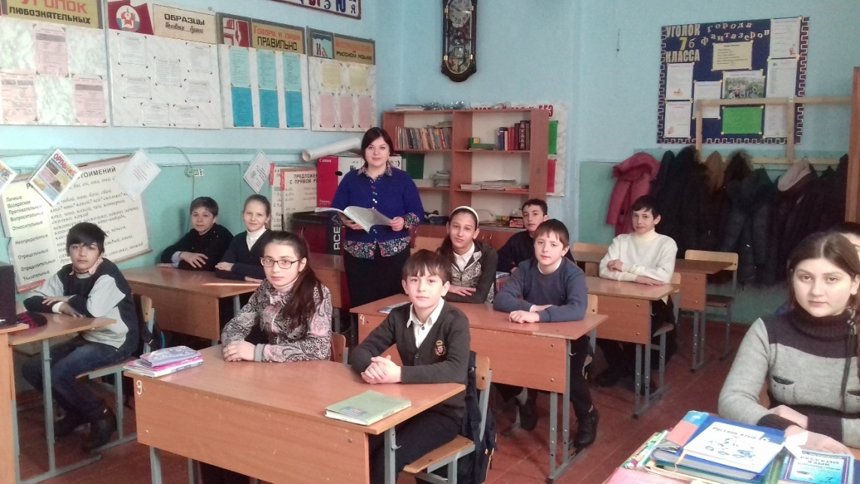
МКОУ «Кочубейская СОШ№2»
В рамках недели безопасности с 25.09.17г.по 29.09.17г
- Проведены классные часы, беседы по дорожной безопасности:
-«Азбука дороги-дорожные знаки» (3кл.), «Что нам помогает соблюдать безопасность на улицах и дорогах» (2кл.), «Дорога домой из школы» (1кл.), «Дорожные знаки», «Дорожные знаки» (4кл.), «Автомобиль. Дорога. Пешеход.» (9кл.), «Дорога и мы» (8кл.), «Как правильно переходить дорогу» (6-7кл.)
- Проведены встречи учащихся с ГПЛН ЛОП на ст. Кизляр Магомедовым Рашидом Рабадановичем на тему дорожной безопасности на «Соблюдение безопасности на ж/д», «Подросток и закон»
- Создан «Родительский патруль» в целях предупреждения и выявления нарушений правил дорожного движения в составе:
- Игнатенко А.А.- учитель ОБЖ
-Мульдаров Ш.У.-родитель
-Абакаров М.А.-родитель
-Магомедов Ш.М.-родитель, сотрудник МЧС
-Юшаев Ю.И.-родитель, сотрудник МЧС
5.Создана страничка «Дорожная безопасность».
МКОУ «Ново-Дмитриевская СОШ»
Цель недели безопасности: привить детям уважение к себе и другим участникам дорожного движения, быть внимательными на дорогах и беречь свою жизнь и здоровье.
В школе были проведены различные по форме мероприятия, направленные на предупреждение дорожного травматизма.
Был проведен информационный час «Как избежать опасности на дороге» для учащихся 1-11 классов. Просмотрели видеоматериал «Дорога без опасности». Организовали обновление информации для детей и родителей на уголках безопасности дорожного движения. Откорректировали Паспорта дорожной безопасности.
Всю неделю с учащимися проводились классные часы на темы: «Улица и пешеходы», «Знай и выполняй правила дорожного движения», «Азбука безопасности» и др.
В школьной библиотеке была организована выставка по основам безопасности.
Среди учащихся 5-9 классов был проведен конкурс рисунков на тему "Я пешеход".
Проведены родительские собрания в 1-11 классах, на которых вопросам профилактики детского дорожно-транспортного травматизма было уделено особое внимание. Также был проведен инструктаж по ПДД в каждом классе.
Нашу школу посетил инспектор ГИБДД. Основным вопросом беседы стало безопасное поведение на улицах и дорогах. Ребята повторили правила для пешеходов, знаки дорожного движения. Встреча прошла в форме диалога, где ребята отвечали на вопросы инспектора и сами задавали вопросы. Помимо беседы, школьникам были показаны фильмы по безопасности дорожного движения.
Инспектор поблагодарил педагогов и детей за хорошие знания правил дорожного движения.
МКОУ «Тарумовская СОШ»
В соответствии с годовым планом работы на 2017-2018 учебный год и в целях повышения безопасности детей в МКОУ «Тарумовская СОШ», с 25 по 29 сентября 2017 года проведена неделя безопасности дорожного движения.
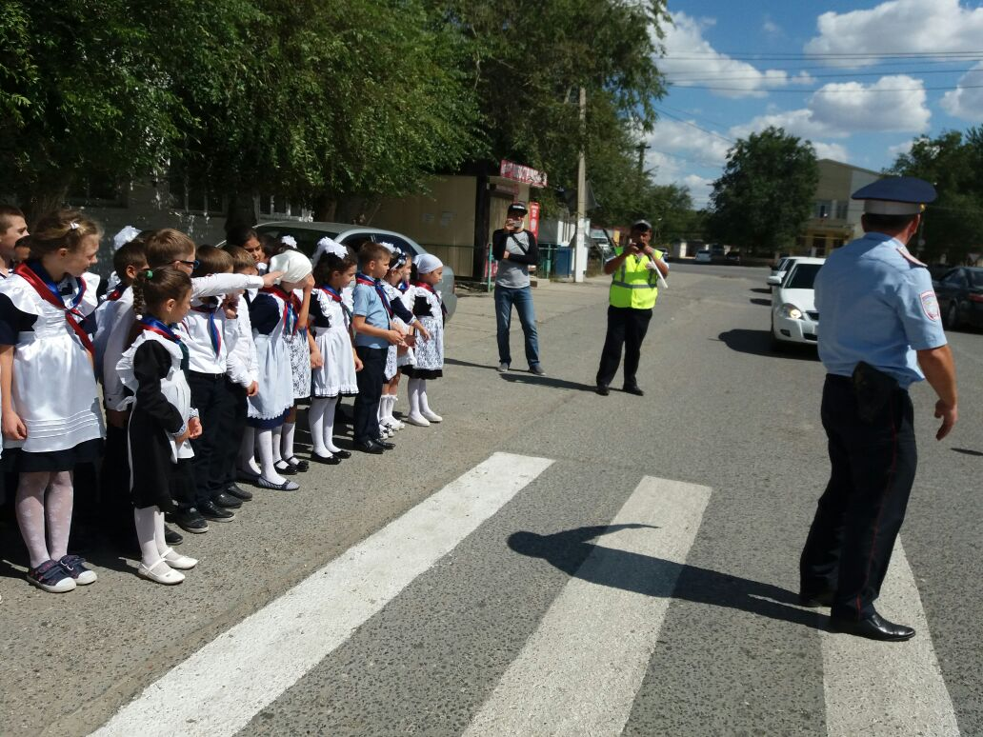
Основной целью проведения недели безопасности является формированиенавыков безопасного поведения на дорогах, адаптации детей к транспортной среде. В нашейшколе разработана система профилактики дорожно-транспортного травматизма и изучения дошкольниками правил дорожной азбуки, которые рассматриваются как составная часть воспитания общей культуры ребенка. Важно отметить, что в этом процессе задействованы не только педагоги, но и родители, а также представители ГИБДД.
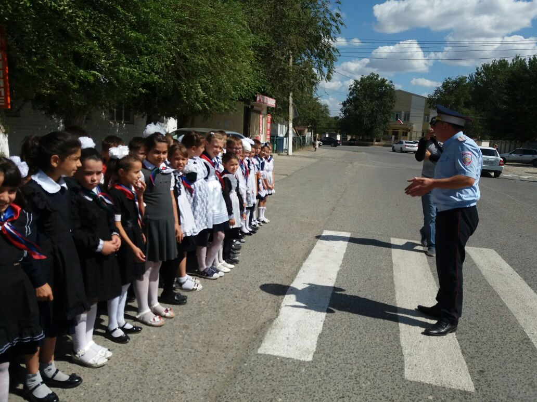
В течение этого времени с детьми проведены тематические беседы о правилах дорожного движения: «Правила поведения на дороге, в транспорте, на улице», «Чтобы не случилось беды», «Безопасность на улице», «Дорожные знаки», «Транспортные средства» и др. Прочитаны литературные произведения, организована выставка книг по данной тематике, внимательно рассмотрены и проанализированы иллюстрации к ним: выставка детских рисунков по теме «Правила дорожные – детям знать положено».
На групповых информационных стендах были представлены консультации для родителей по тематике безопасного дорожного движения. Профилактические вопросы безопасности были освещены на родительских собраниях.
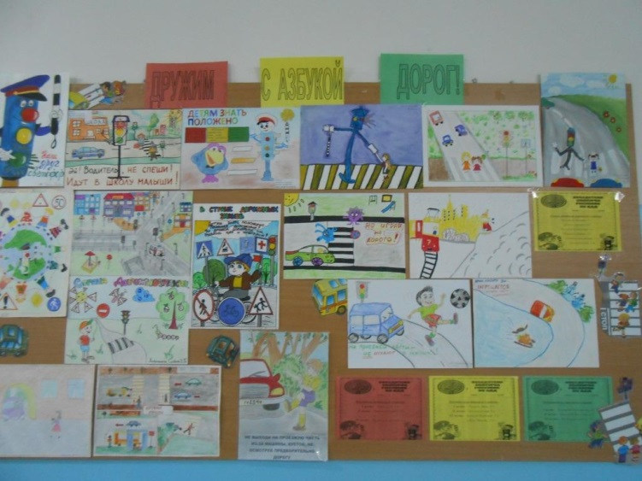
В течение всей недели мы старались донести до каждого ребёнка, что каждый участник дорожного движения, и взрослый, и ребёнок, обязан выполнять установленные правила, а так же формировали у детей необходимые представления, умения и навыки безопасного поведения на улицах и дорогах.
Подводя итоги проведения недели по профилактике детского дорожного травматизма в МКОУ «Тарумовская СОШ», можно сделать следующие выводы:
- Все мероприятия были проведены в полном объеме, согласно плана, на достаточно высоком уровне и послужили основой для дальнейшей мотивации школьников по изучению правил безопасного поведения на дороге. Разнообразие форм позволило детям проявить свою активность и творчество. Каждая образовательная деятельность содержала как познавательный, так и занимательный материал.
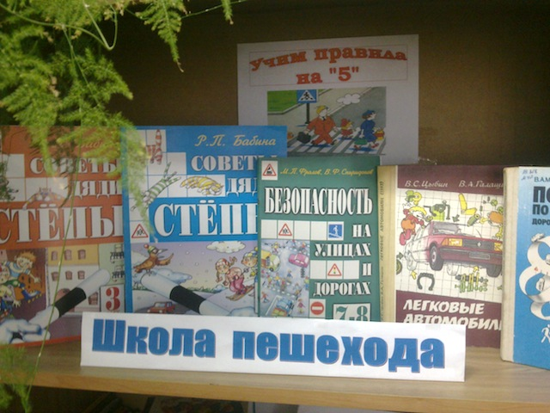
Используя нетрадиционные формы работы, все больше родителей нашей школы становятся активными участниками в профилактике детского дорожно-транспортного травматизма. Только в тесном содружестве школы и семьи, мы - сможем расширить представления детей и выработать у них твердые навыки правил безопасного и культурного поведения на улицах и дорогах, в общественном и личном транспорте.

МКОУ «Иммунная ООШ
В школе были проведены различные по форме мероприятия, направленные на предупреждение дорожного травматизма.
Для учащихся 5-9 классов классный руководитель 8 класса Саитова М.Х.провела мероприятие «Инструктаж по ПДД»
Ребятам были розданы памятки по ПДД. Был проведён рейд по ношению фликеров среди учащихся нашей школы.
В рамках недели безопасности дорожного движения в школе обновлен информационный уголок по безопасности дорожного движения. А также были выпущены с учащимися начальных и старших классов уголки «Пешеходом быть- наука», «Уголок безопасности дорожного движения» с размещением информации «Памятка пешехода для учащихся», «Памятка по ПДД для родителей»
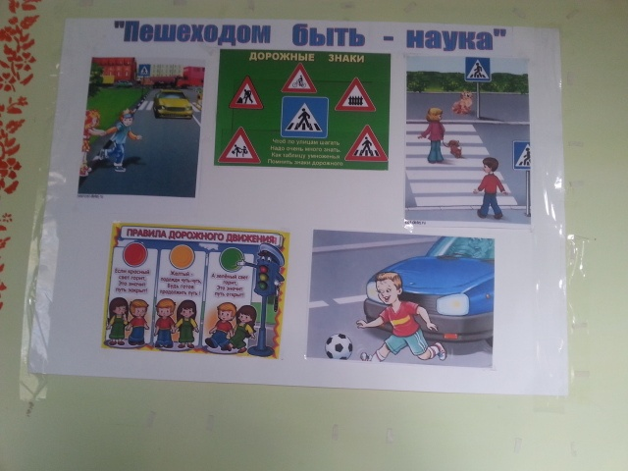

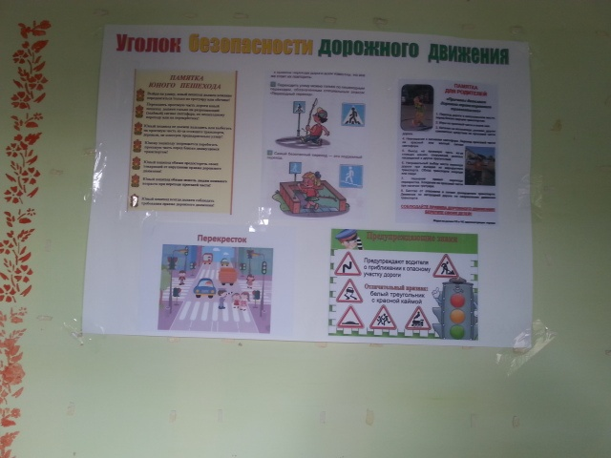
Всю неделю с учащимися проводились классные часы на темы: «Улица и пешеходы», «Знай и выполняй правила дорожного движения», «Азбука безопасности» и др.
В 5-9 классах классный руководитель 7 класса Мурсалова С.Ф провела мероприятие «Правила дорожного движения»
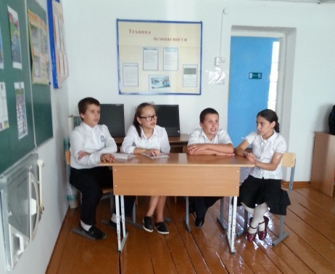
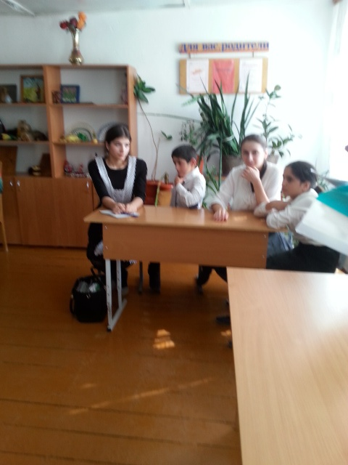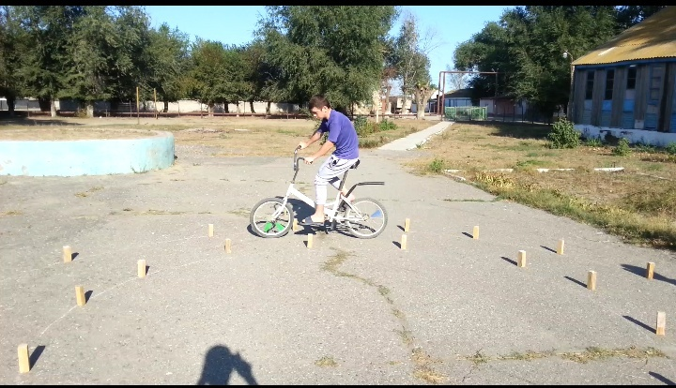
В конце каждого учебного дня Недели безопасности классными руководителями проводились пятиминутки по ПДД.
МКОУ «Карабаглинская СОШ»
В рамках Недели безопасности были проведены следующие мероприятия:
Класс | Название мероприятий | Ответственные
1-7 | Конкурс плакатов и рисунков «Осторожно, дорога!» | Арзуманов С. А.
1-11 | Инструктажи с учащимися о правилах поведения на дорогах | Юзбашев Г. В.
3-4 | «Дорога и дети» - классный час | Гулиджанова М. В.  Бабаева К. В.
1-2 | «Дорожный знак – тебе не враг». –классный час | Ягубова В. Я.  Мейтарова А. Х.
5-6 | «Знаки светофора» - классный час | Антонова Н. В.  Маргарян Е. Ф.
1-7 | «Безопасность на улицах и дорогах».- беседа | Магомедов М. А. инспектор ДПС
1-6 | Оформление в дневниках схемы «Дом-Школа-Дом» | Классные руководители

МКОУ «Раздольевская СОШ»
В рамках Недели безопасности были проведены следующие мероприятия: среди учащихся 1 – 6 классов.
Классные часы на тему «Безопасность на дорогах».
Цель классного часа :проверить и закрепить знания правил дорожного движения на улицах и дорогах; правил водителей велосипедистов; пользование общественным транспортом; показать светоотражающие элементы и рассказать для чего они нужны .
Задачи:
Углублять знания учащихся о правилах дорожного движения.
Формировать представления школьников о безопасности дорожного движения при передвижении по улицам и дорогам.

Воспитывать навыки выполнения основных правил поведения учащихся на улице, дороге, с целью предупреждения детского дорожно-транспортного травматизма.
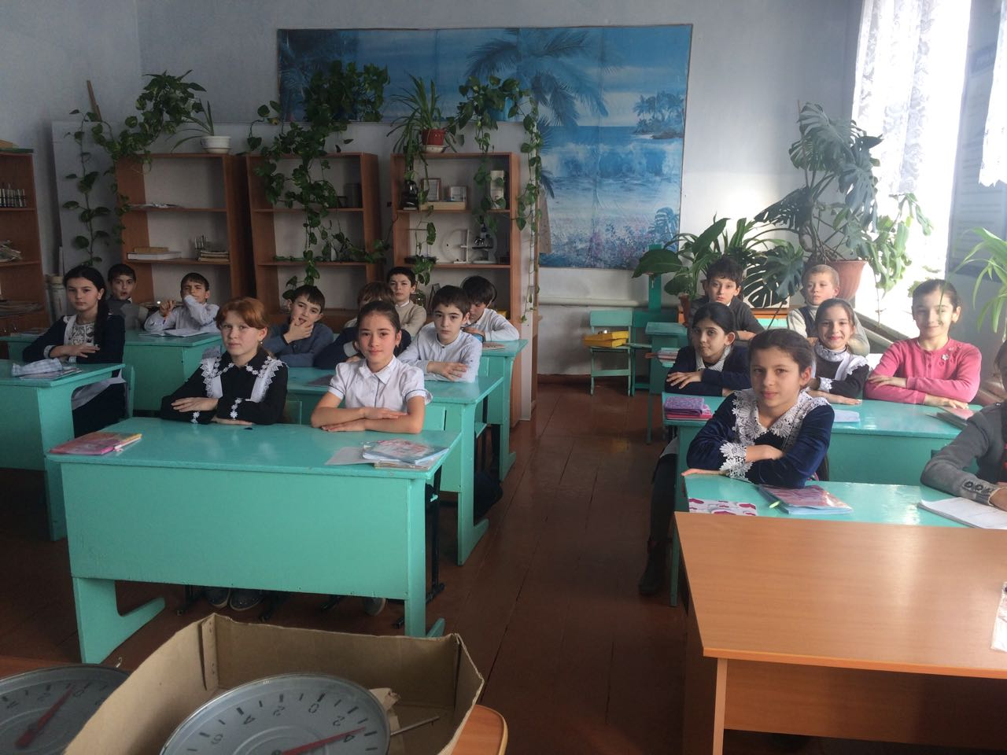
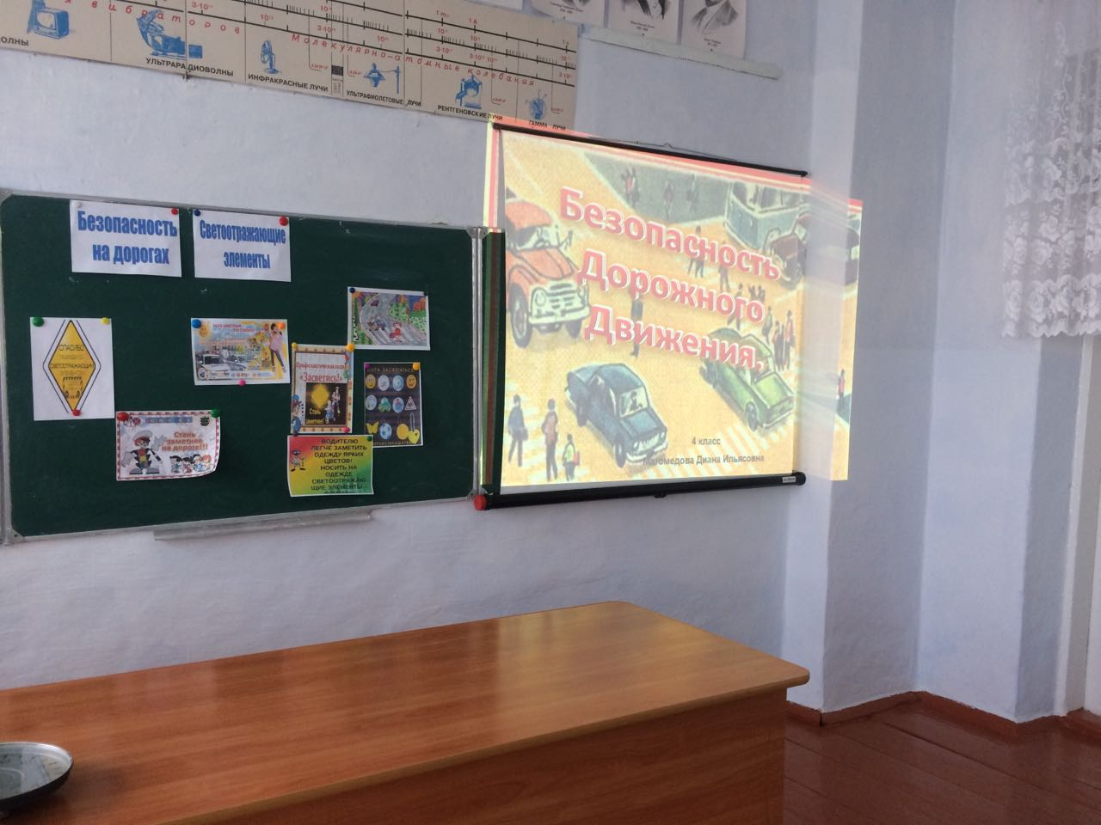
МКОУ «Кузнецовская ООШ»
В рамках Недели безопасности проведены следующие мероприятия:
№ | Наименование мероприятия | класс | Дата проведения | ответственные
1 | Изготовление методического пособия «Соблюдай правила дорожного движения» |  | 25.09.2017г. | Абдулхаликов Х.М.  Учитель ОБЖ
2 | Оформление информационного стенда «Осторожно дороги» | 1-9кл | 26.09.2017г. | Абдулхаликов Х.М.  Учитель ОБЖ
3 | Проведения викторины  «Красный, желтый, зеленый» по знанию ПДД. | 5-9кл. | 27.09.2017г. | Кл. руководители
4 | Инструктаж «Правила поведения на дорогах» | 1-9кл. | 27.09.2017г. | Кл. руководители
5 | Конкурс рисунков «Дорога и дети» | 1-9кл. | 25-27.09.2017г. | Абдуллаева Л.М.
6 | Просмотр фильма «Правила движения знай и уважай!» | 1-4кл. | 28.09.2017г. | Османова Х.М.
7 | «Знаки светофора» - классный час | 5-9кл. | 29.09.2017г. | Абдуллаева Л.М.
среди учащихся 1–9 классов.

МКОУ «Н-Георгиевская СОШ»
В рамках Недели безопасности проведены следующие мероприятия:
среди учащихся 1-11 классов.
В целях приобщения школьников важнейшим жизненным ценностям, позволяющими быть бережным к своему здоровью, умению оказать первую помощь при ДТП ,проверить и закрепить знания по правилам поведения как в дневное, так и в ночное время суток, профилактика ДТП с пешеходами, в темное время суток, в условиях недостаточной видимости и т.д.;популяризация использования фликеров и иных световозвращателей; пресечение нарушений правил проезда пешеходных переходов; убедить в необходимости быть бдительным в чрезвычайных ситуациях, воспитать у учащихся культуру поведения на дороге в школе были проведены беседы, классные часы, беседы с просмотром видео и викторина:
На линейке с инспектором ГАИ ГИБДД

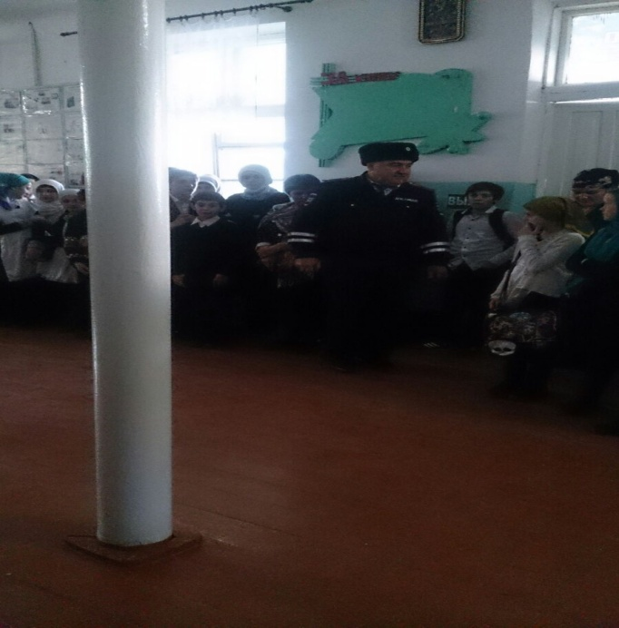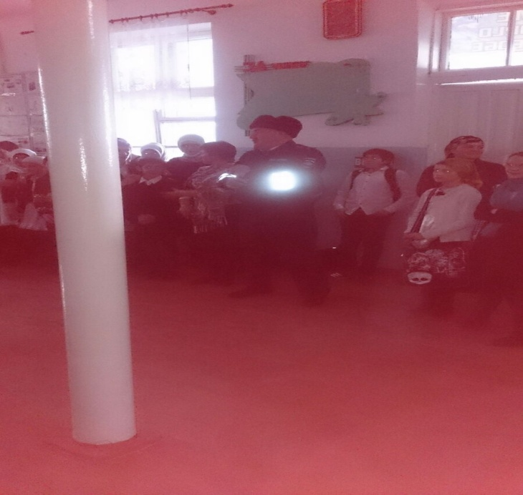
инструктажи
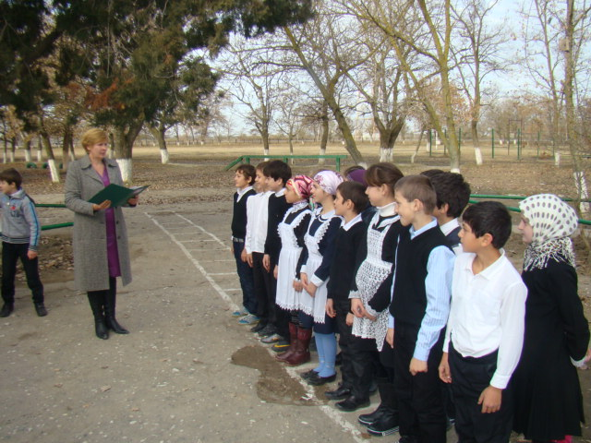
Все мероприятия прошли на хорошем уровне, поставленные цели достигнуты, задачи выполнены. Общий охват детей составил 480 чел
Начальник МКУ «Отдел образования»
МР «Тарумовский район»РД Михайлова Л. А,

